§1. Точные методы исследования устойчивости и автоколебаний. Фазовое пространство.

Для наглядного представления о сложных нелинейных процессах регулирования часто прибегают к понятию фазового пространства. Уравнения нелинейных систем разрешены относительно первых производных искомых переменных (форма Коши).
А. А. Андронов назвал ее формой фазовых переменных. Сейчас ее называют формой уравнений в переменных состояниях. Метод изображений переходных процессов в фазовом пространстве и фазовой плоскости был введен в теорию регулирования А. А. Андроновым.
Им была решена задача Вышнеградского с учетом сухого трения в регуляторе. Метод дает возможность получить наглядную и точную картину всей совокупности переходных процессов при любых начальных условиях для свободных колебаний в системах второго порядка, содержащих нелинейные элементы. Хотя исследование систем второго порядка для теории регулирования имеет ограниченный интерес, знакомство с основами фазовой плоскости весьма полезно благодаря его изяществу и наглядности.
Дифференциальное уравнение замкнутой системы n-го порядка можно свести к системе n дифференциальных уравнений первого порядка в виде:
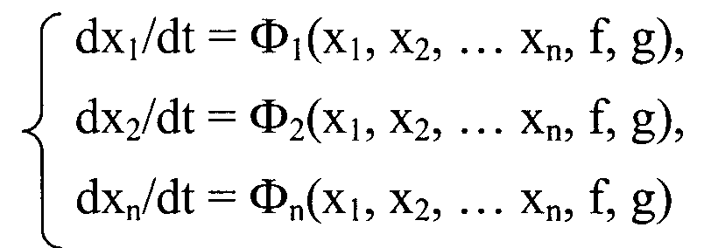 (1)
с начальными условиями:
где x₁,x₂,…x_{n} — переменные, являющиеся искомыми функциями времени (причем x₁ может обозначать регулируемую величину); x₂,…x_{n} -вспомогательные переменные.
Пусть в уравнении (1) будет n=3.
Переменные x₁, x₂, x₃ могут иметь любой физический смысл, но условно их можно представить как прямоугольные координаты некоторой точки М в пространстве (рис.1).
В реальном процессе регулирования в каждый момент времени величины x₁, x₂, x₃ имеют вполне определенное значение. Это соответствует вполне определенному положению точки М в пространстве.
С течением времени в реальном процессе величины x₁, x₂, x₃ определенным образом изменяются. Это соответствует определенному перемещению точки М в пространстве по определенной траектории.

Рис. 1. Фазовая траектория.

Следовательно, траектория движения точки может служить наглядной геометрической иллюстрацией динамического поведения системы в процессе регулирования.
Точка М называется изображающей точкой, а ее траектория - фазовой траекторией. Пространство (x₁, x₂, x₃) называется фазовым пространством.
Так как производные по времени от координат точки представляют собой проекции ее скорости V на оси координат, то дифференциальные уравнения системы в форме (1) представляют собой выражения для проекций скорости V изображающей точки М на оси координат. Следовательно, по значениям правых частей уравнения (1) в каждый момент времени можно судить о направлении движения изображающей точки М, а вместе с тем и о поведении соответствующей реальной системы в процессе регулирования.
Начальные условия процесса регулирования (x₁₀, x₂₀, x₃₀) определяют координаты начальной точки фазовой траектории М_{о} (рис. 1)
Если переменных в уравнении (1) будет две x₁, x₂ то изображающая точка будет двигаться на фазовой плоскости.
Фазовой плоскостью называется плоскость, в которой по осям координат откладываются какие-либо две переменные, характеризующие переходный процесс в системе. В качестве таких переменных принимают отклонения регулируемой величины х и скорость ее изменения по времени у (то есть ее производную):

dx/dt=y (2)

Итак, фазовое пространство и фазовые траектории представляют собой лишь геометрический образ динамических процессов, протекающих в системе. В этом геометрическом представлении участвуют координаты, время входит в неявном виде.
Фазовая траектория сама по себе дает лишь качественное представление о характере поведения системы. Чтобы определить количественно положение изображающей точки (а значит и состояние системы) в любой момент времени, нужно найти решение заданных дифференциальных уравнений (1) во времени.
Если уравнения (1) составлены в отклонениях от установившегося состояния, то последнее характеризуется значениями: x₁ = x₂ =…= x_{n} = 0. Следовательно, изображением установившегося состояния системы является начало координат фазового пространства. Отсюда вытекает, что фазовые траектории устойчивой линейной системы будут асимптотически приближаться к началу координат при неограниченном увеличении времени. Фазовые траектории неустойчивой линейной системы будут неограниченно удаляться от начала координат. Для нелинейной системы, вследствие ряда особенностей процессов, фазовые траектории могут иметь самые разнообразные очертания (рис. 2). Если имеется асимптотическая устойчивость для определенного круга начальных условий, то все фазовые траектории, которые начинаются внутри определенной области η, окружающей начало координат фазового пространства (рис. 2), будут асимптотически приближаться к началу координат.

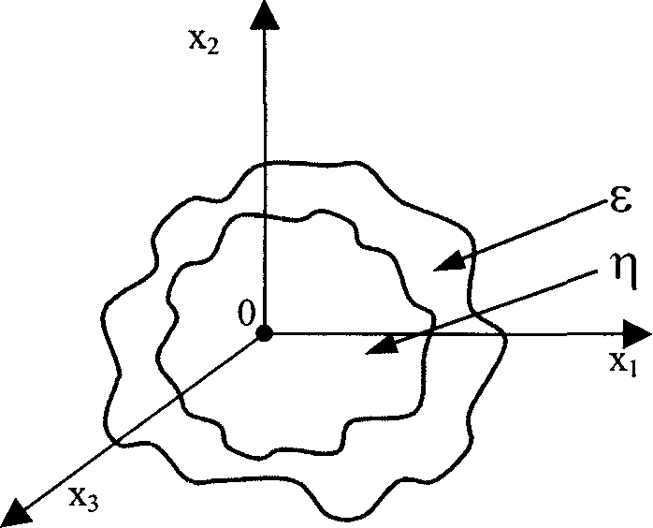

Рис. 2. Области устойчивости системы.

Если устойчивость не асимптотическая, то фазовые траектории, начинающиеся внутри определенной области η, окружающей начало координат фазового пространства, могут иметь любые очертания, но не будут выходить за пределы определенной области ε, окружающей начало координат.

Формулировка понятия устойчивости по Ляпунову.

Невозмущенное движение (установившийся процесс) называется устойчивым, если при заданной сколь угодно малой области ε (рис. 2) можно найти такую область η, что при начальных условиях, расположенных внутри этой области, возмущенное движение (переходный процесс) будет таким, что изображающая точка не выйдет из области ε при любом сколь угодно большом значении времени t.

§2. Основные свойства фазовых траекторий.

- Через всякую точку плоскости, за исключением особых точек, проходит единственная интегральная кривая (теорема Коши). Это, в частности, означает, что фазовые траектории не пересекаются между собой -весьма важное для практики свойство, позволяющее наглядно представить на фазовой плоскости всю картину возможных движений в системе при любых начальных условиях.

- При у>0 переменная х всегда возрастает;
при у<0 переменная х всегда убывает.
При возрастании t движение отображающей точки происходит слева направо в верхней полуплоскости и справа налево в нижней полуплоскости. Направление движения на траекториях отмечают стрелками.

- $\frac{\text{dy}}{\text{dx}}=\frac{f(x,y)}{y},(3)$Фазовые траектории, определяемые уравнением
имеют следующие свойства:
• Точки, определяемые уравнениями:
f(x.y)=0,y=0 (4)
называются особыми точками.
В этих точках не существует определенного направления касательной к траектории. Из этих точек могут исходить многие траектории.

§3. Линейная система второго порядка.

$\overset{¨}{x}+2{\text{γω}}_{0}\overset{˙}{x}+ω_{0}^{2}x=0$$y=\frac{\text{dx}}{\text{dt}}$Запишем уравнение второго порядка в следующем виде:
$\overset{˙}{x}=\frac{\text{dx}}{\text{dt}}=y$$\overset{¨}{x}=\frac{d^{2}x}{{\text{dt}}^{2}}=y\frac{\text{dy}}{\text{dx}}$Исключим время и обозначим:

Получим уравнение вида:
$y⋅\frac{\text{dy}}{\text{dx}}+2{\text{γω}}_{0}y+ω_{0}^{2}x=0$
- $y⋅\text{dy}=−ω_{0}^{2}x⋅\text{dx},$$y^{2}+ω_{0}^{2}x^{2}=C^{2}\text{.}$Рассмотрим случай чисто мнимых корней, т.е. γ=0.
$y⋅\frac{\text{dy}}{\text{dx}}=−ω_{0}^{2}x,$$\frac{y^{2}}{2}+\frac{ω_{0}^{2}x^{2}}{2}=\frac{C^{2}}{2},$$y^{2}+ω_{0}^{2}x^{2}=C^{2}\text{.}$
От изменения начальных условий будет меняться С.
Фазовые траектории, представляющие собой семейство вложенных друг в друга эллипсов с центром в начале координат, показаны на рис. 3.

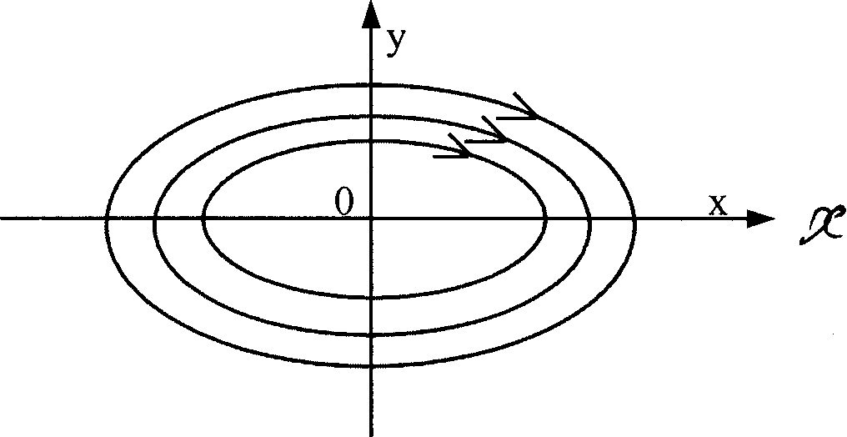
Рис. 3. Семейство фазовых характеристик при γ= 0.

Движение по эллипсу соответствует незатухающему колебательному движению с угловой частотой ω, т.е.:

х = A.Sin(ωt+φ),

где А и φ определяются начальными условиями.

Начало координат представляет собой особую точку, не принадлежащую ни одной из траекторий и называемую точкой типа центра.

- Случай комплексно сопряженных корней, т.е. γ ≠ 0.
$x=A⋅e^{−αt}⋅\text{sin}(ω⋅t+ϕ),$$y=\overset{˙}{x},$$y=−A⋅α⋅e^{−αt}⋅\text{sin}(ωt+ϕ)+ωA⋅e^{−αt}⋅\text{cos}(ωt+ϕ)\text{.}$
А и φ - постоянные интегрирования, определяемые начальными условиями.

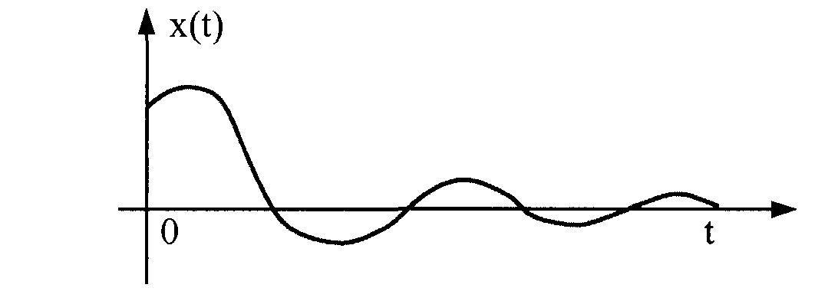
Рис. 4.

Изменяя время t, получим кривую на фазовой плоскости. При α<0 каждое из последующих пересечений фазовых траекторий с осью х будет ближе к началу координат, чем предыдущее. Траектории представляют собой скручивающиеся к началу координат спирали (рис. 5, а). Начало координат является особой точкой типа фокуса. В случае α<0 это будет устойчивый фокус, соответствующий устойчивому положению равновесия системы, а при α>0 - неустойчивый фокус, соответствующий неустойчивому положению равновесия системы, и траектории будут от него беспредельно удаляться (рис. 5,б).
Рис. 5. Семейство фазовых характеристик при γ ≠ 0, комплексно-сопряженные корни.

- Случай действительных корней λ₁ и λ₂ одного знака.
$\begin{aligned}x=C_{1}⋅e^{λ_{1}t}+C_{2}e^{λ_{2}t}, \\ y=C_{1}⋅λ_{1}⋅e^{λ_{1}t}+C_{2}λ_{2}e^{λ_{2}t},\end{aligned}$

где C₁ и С₂ - постоянные интегрирования, определяемые начальными условиями.

Рис.6 Переходные процессы при действительных корнях.

Изображающая точка по любой фазовой траектории с течением времени асимптотически приближается к особой точке в случае отрицательных корней λ₁ и λ₂ характеристического уравнения и удаляется от нее в случае положительных корней характеристического уравнения (рис. 7).

а) б)
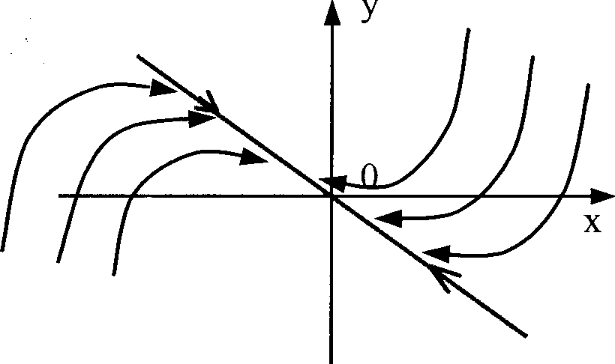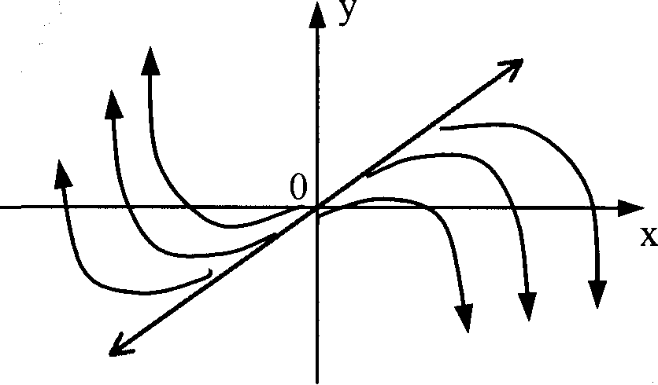

Рис.7.Фазовые траектории при действительных корнях.

Особая точка такого типа называется узлом. При λ₁, λ₂ < 0 узел устойчив(рис.7,а), при λ₁, λ₂ > 0 — неустойчив(рис. 7,б).

4. Случай действительных корней λ₁ и λ₂ различных знаков (λ₁ <0, λ₂ >0).
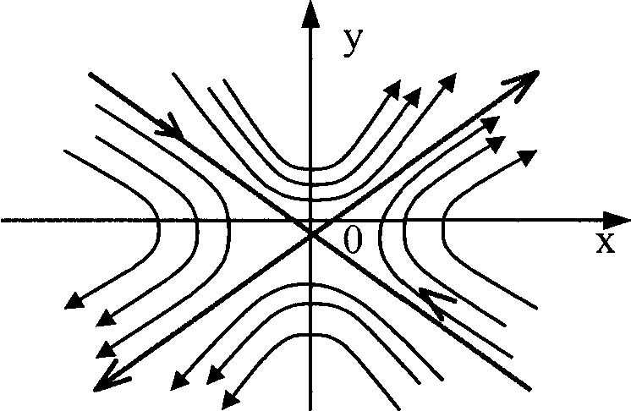

Рис.8.Фазовые траектории при λ₁ <0 и λ₂ >0.

Где бы ни находилась изображающая точка в начальный момент, она
всегда, в конечном счете, станет удаляться от положения равновесия. Только в случае движения изображающей точки точно по асимптоте, она приближается к положению равновесия. Но стоит точке отклониться от этой прямой, как она уйдет от особой точки. Такая особая точка является седлом. Седло всегда соответствует положению неустойчивого равновесия системы.
Линейная система может иметь только одно положение равновесия. Следовательно, характер особой точки для линейной системы полностью определяет ее поведение при любых отклонениях от особой точки, то есть на всей фазовой плоскости.
Для нелинейной системы характер особой точки не определяет поведения изображающей точки на всей фазовой плоскости. Нелинейная система может иметь несколько положений равновесия, а ее фазовые траектории имеют различный вид в разных областях фазовой плоскости. При чисто мнимых корнях характеристического уравнения консервативная линейная система может совершать периодические движения любой амплитуды и одной строго определенной частоты. Вся фазовая плоскость такой системы заполняется вложенными друг в друга замкнутыми траекториями.
Нелинейная система также может иметь в этом случае особую точку — центр, около которого все фазовые траектории являются замкнутыми линиями (кривыми). Однако, кроме таких фазовых траекторий, для нелинейной системы в этом случае обязательно будут существовать в других областях фазовой плоскости и незамкнутые фазовые траектории.
Фазовые траектории, соответствующие этому случаю движения, расположены вне траекторий, отмеченных на рис.9 жирными линиями. Последние являются особыми фазовыми траекториями - сепаратрисами, проходящими через особые точки типа седел и служат разграничительными кривыми, разделяющими области с траекториями разных типов. Следовательно, фазовая плоскость содержит особые точки типа центра и седла и заполнена интегральными кривыми двух видов: эллипсами внутри сепаратрис и волнообразными кривыми вне сепаратрис.
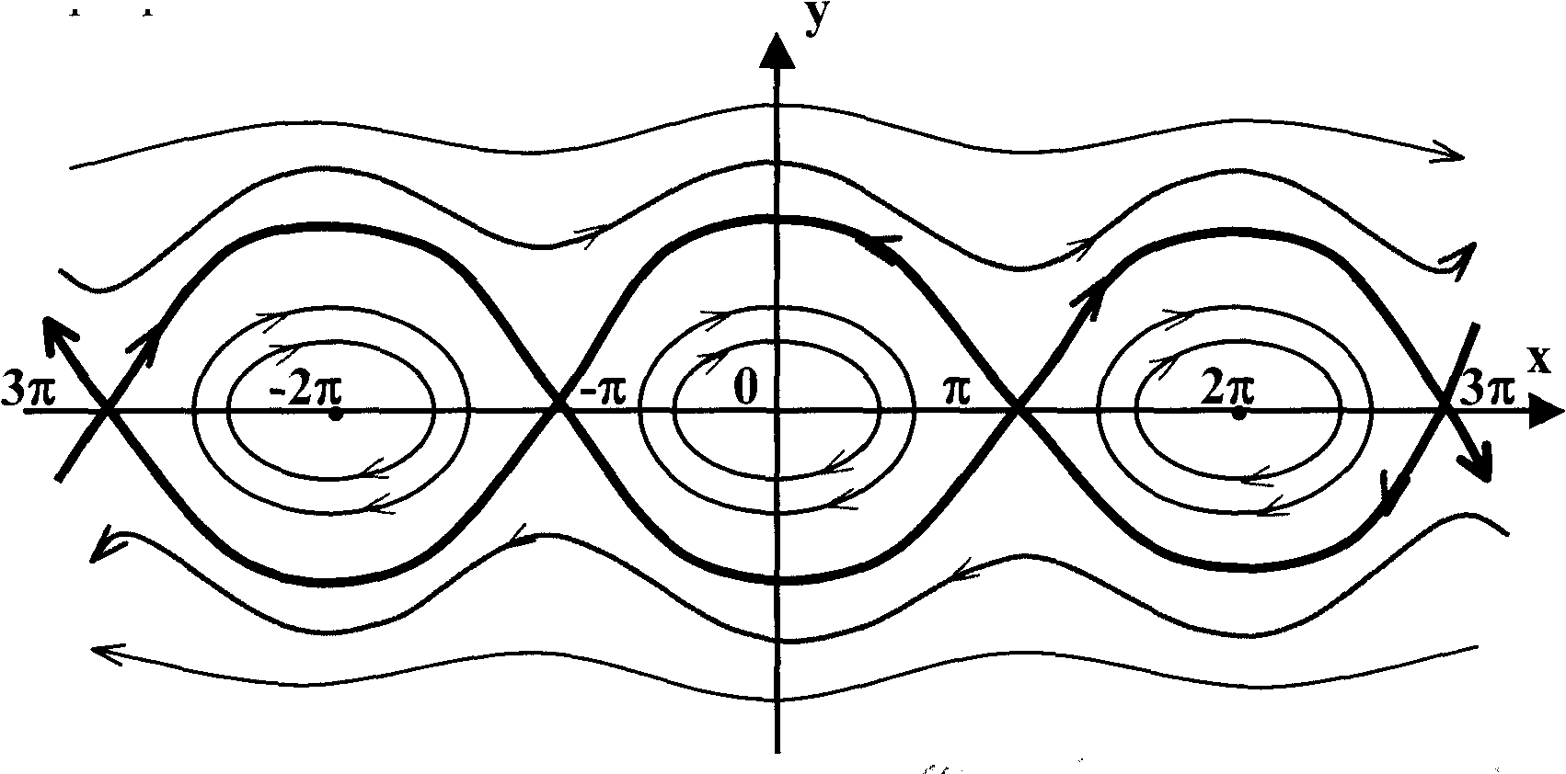
Рис.9.Фазовые траектории нелинейной системы.

Однако в задачах практики часто встречаются и такие нелинейные системы, у которых существуют только отдельные изолированные замкнутые фазовые траектории, называемые предельными циклами. Всякая траектория, соседняя с замкнутой траекторией, уже не является замкнутой, она либо наматывается на предельный цикл, либо сходит с него. Если фазовые траектории, близкие к предельному циклу, наматываются на него, то предельный цикл устойчив и ему соответствует устойчивое периодическое движение системы (рис 10). Если при движении по фазовой траектории, близкой к предельному циклу, изображающая точка удаляется от него, то предельный цикл неустойчив и соответствующее периодическое движение системы неустойчиво (рис. 11).

Предельный цикл может быть полуустойчивым, в случае, когда фазовые траектории с одной стороны приближаются к нему, а с другой стороны удаляются от него (рис. 12).
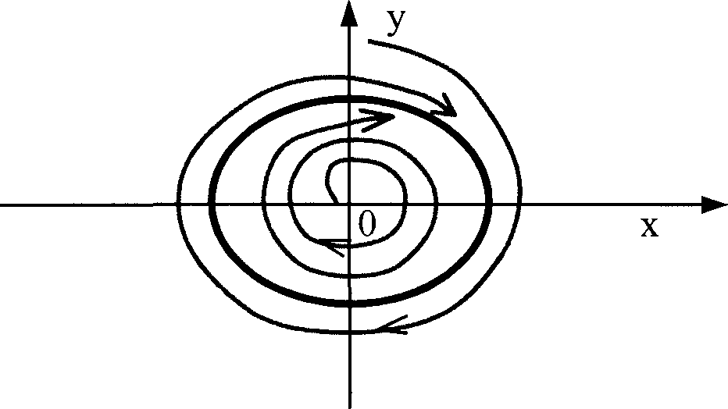
Рис. 10. Устойчивый предельный цикл.
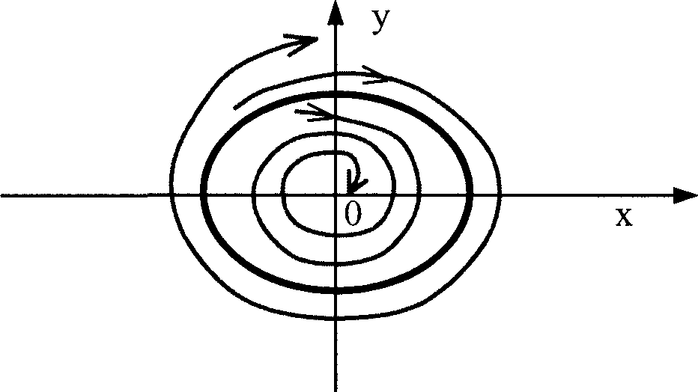
Рис. 11. Неустойчивый предельный цикл.
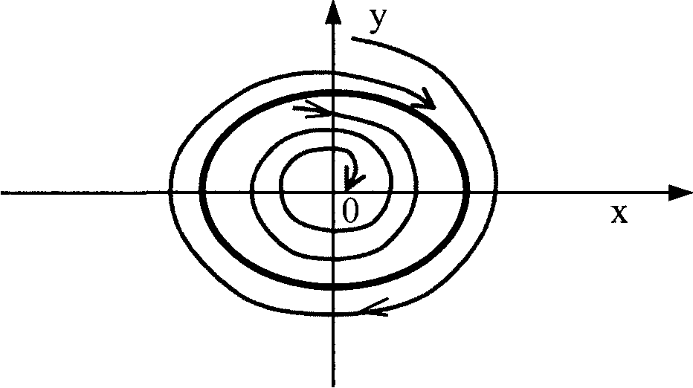
Рис. 12. Полуустойчивый предельный цикл.

Неустойчивый и полуустойчивый предельные циклы соответствуют неустойчивым автоколебаниям в системе. Устойчивые автоколебания практически невозможны, так как при малейшем возмущении изображающая точка сходит с соответствующего предельного цикла и удаляется от него.
Если система имеет несколько предельных циклов, соответствующих одной и той же особой точке, то неустойчивые и устойчивые предельные циклы всегда чередуются. В этих случаях конечное положение системы зависит от структуры ее фазового портрета (от свойств системы) и от исходного толчка - возмущения, то есть от положения изображающей точки в начальный момент времени (рис.13)
Рис.13 Нелинейная система с мягким режимом возбуждения.

Если, например, система имеет неустойчивый фокус, то ближайший к нему предельный цикл является устойчивым, затем следует неустойчивый и устойчивый циклы, чередуясь. В этом случае при любом возмущении в системе всегда устанавливается один из устойчивых режимов автоколебаний. При этом устанавливается тот режим, предельный цикл которого на фазовом портрете ближе всего к начальному положению изображающей точки системы. Такие системы носят название системы с мягким режимом возбуждения колебаний.
Если система имеет устойчивый фокус, то ближайший к нему предельный цикл является неустойчивым. Затем могут следовать, чередуясь, неустойчивые и устойчивые предельные циклы, как показано на рис. 14.

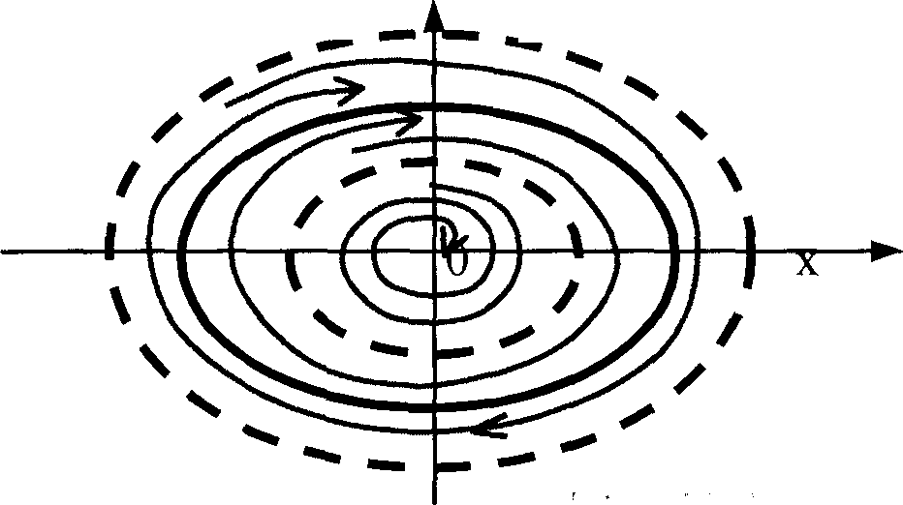
Рис. 14.Нелинейная система с жестким режимом возбуждения.

В этих случаях колебания в системе возбуждаются при достаточно больших начальных отклонениях или при достаточно большом возмущении, при которых изображающая точка окажется вне первого неустойчивого цикла. При этом система раскачивается до возникновения автоколебательного режима, соответствующего ближайшему устойчивому циклу.
Если в начальный момент изображающая точка окажется внутри первого неустойчивого цикла, то колебания в системе затухают. Такие системы называются системами с жестким режимом возбуждения колебаний.

§4. Исследование методом фазовых траекторий релейных систем автоматического регулирования.

Дана схема:

-C
х
х₁
С
b
-b
K
S·(T·S+1)
X
X₁
X

Рис.15 Структурная схема нелинейной системы.

Дифференциальное уравнение линейной части системы:

p(Tp+1)x = kx₁

На выходе реле, выходная величина реле х₁ принимает значения :

х₁=+С, при х > b
x₁=0, при –b < х < b
x₁=-C, при x < -b

С учётом отрицательной обратной связи дифференциальное уравнение на первом участке имеет вид:
- Tp²x + px = -kC

$T\frac{d^{2}x}{{\text{dt}}^{2}}+\frac{\text{dx}}{\text{dt}}=−\text{kC}$ или
$\frac{\text{dx}}{\text{dt}}=y,$$\frac{d^{2}x}{{\text{dt}}^{2}}=y\frac{\text{dy}}{\text{dx}},$Вводя
получим уравнение

$\begin{aligned}T⋅y\frac{\text{dy}}{\text{dx}}+y=−\text{kC} \\ T⋅y⋅\text{dy}=(−\text{kC}−y)\text{dx} \\ −T\frac{y}{y+\text{kC}}⋅\text{dy}=\text{dx} \\ −T\frac{y+\text{kC}−\text{kC}}{y+\text{kC}}⋅\text{dy}=\text{dx} \\ −T(1−\frac{\text{kC}}{y+\text{kC}})⋅\text{dy}=\text{dx} \\ −\text{Ty}+\text{TkC}⋅\text{ln}\left|y+\text{kC}\right|+C1=x \\ −\text{kC}<y<0\end{aligned}$

kC – показатель чувствительности данной схемы.

y
X
-kC

Рис.16 Фазовые траектории, соответствующие уравнению 1).

$\begin{aligned}T⋅y\frac{\text{dy}}{\text{dx}}+y=\text{kC}, \\ T⋅y⋅\text{dy}=(\text{kC}−y)\text{dx}, \\ T\frac{y}{−y+\text{kC}}⋅\text{dy}=\text{dx}, \\ \end{aligned}$2)
$\begin{aligned}T\frac{y+\text{kC}−\text{kC}}{−y+\text{kC}}⋅\text{dy}=T\left[\frac{\text{kC}}{−y+\text{kC}}−1\right]\text{dy}, \\ −\text{Ty}−\text{TkC}⋅\text{ln}\left|−y+\text{kC}\right|+C2=x\text{.}\end{aligned}$
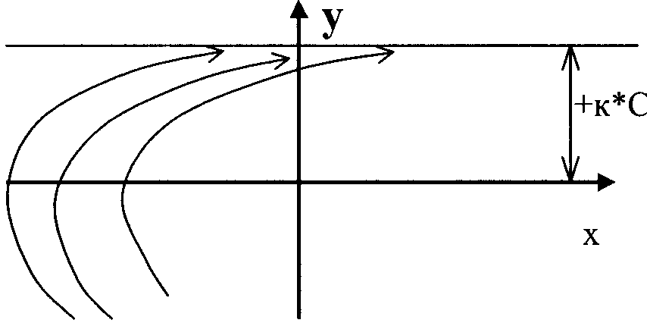

Рис. 17.Фазовые траектории, соответствующие уравнению 2.

$\begin{aligned}\text{Ty}⋅\frac{\text{dy}}{\text{dx}}+y=0, \\ −\text{Tdy}=\text{dx}, \\ \end{aligned}$3)
$−\text{Ty}+C3=x\text{.}$
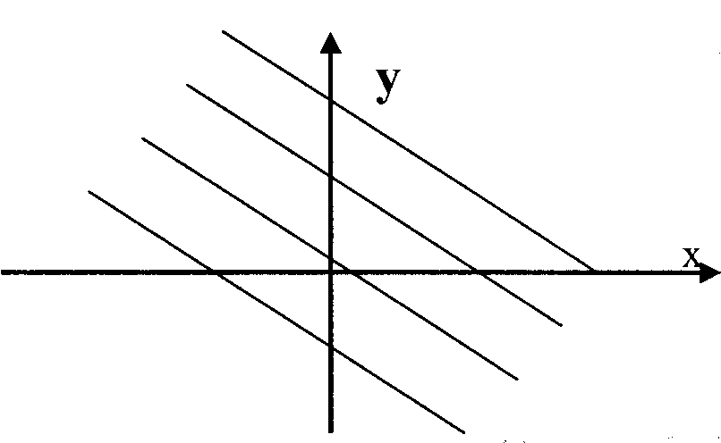

Рис. 18.Фазовые траектории, соответствующие уравнению 3.

Используют метод сшивания. Метод сшивания состоит в том, что конечные значения одного уравнения являются начальными условиями для другого уравнения. Заданные начальные значения х_{о} и у_{о} и определяют начальное положение изображающей точки на плоскости.
Значения точки N2 являются начальными условиями для уравнения (3), значения точки N3 являются начальными условиями уравнения (2). Эта точка определяет другую фазовую траекторию и т.д.

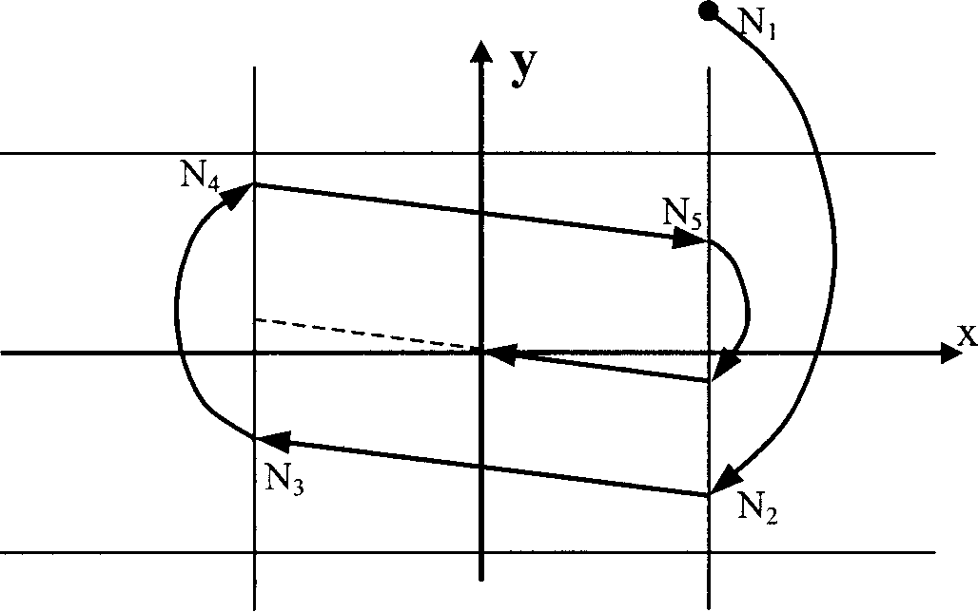
Рис.19.Фазовый портрет нелинейной системы.

Совокупность фазовых траекторий для всевозможных начальных отклонений вместе с особыми траекториями и точками называется фазовым портретом системы.

§5. Многолистная плоскость.
Построение фазовых траекторий на многолистной плоскости.

Для нелинейных сервомеханизмов с релейным управлением (люфтом или трением) представляется возможным указать общие приёмы выделения на фазовой поверхности областей отдельных систем линейных дифференциальных уравнений, описывающих движение сервомеханизмов по участкам, а также нахождения их границ.

Каждая из таких областей отображается листом фазовой поверхности, а вся поверхность представляется «сшитой» из отдельных листов.

Введение листов фазовой поверхности позволяет представить на каждом из них нелинейную характеристику однозначно от её аргумента. Листы могут соприкасаться, перекрывать друг друга и т. д.

Положение изображающей точки на том или другом листе определяется начальными условиями. Изображающая точка фазовой траектории может переходить с одного листа на другой лишь дойдя до границы того листа, по которому она двигалась.

Поэтому края листов и являются «линиями переключений».

Многолистная представление позволяет полностью вскрыть структуру фазового пространства, выявить совокупность возможных движений, в частности скользящий режим сервомеханизмов и др.
Пример:

X
K
p·(T·p+1)
X₁
X

Значения сигнала на выходе релейного звена:
С
Х
f(x)
b
-b

x > b
f(x)=x₁=C x΄= y > 0
x<b
x₁=-C

x >-b
f(x)=x₁=C x΄= y < 0
x <-b
x₁=-C

Дифференциальное уравнение линейной части системы:
$\begin{aligned}p(\text{Tp}+1)⋅x=\text{kx} \\ {\text{Tp}}^{2}x+\text{px}=−\text{kC} \\ T\frac{\text{ydy}}{\text{dx}}+y=−\text{kC}, \\ T⋅y⋅\text{dy}=−(y+\text{kC})\text{dx}, \\ −T\frac{y}{y+\text{kC}}⋅\text{dy}=\text{dx}, \\ \end{aligned}$$\begin{aligned}\text{Ty}\frac{\text{dy}}{\text{dx}}+y=\text{kC}, \\ \text{Tydy}=(\text{kC}−y)\text{dx}, \\ T\frac{y}{\text{kC}−y}\text{dy}=\text{dx}, \\ T\frac{y+\text{kC}−\text{kC}}{\text{kC}−y}\text{dy}=\text{dx}, \\ −T\frac{(−y+\text{kC})−\text{kC}}{\text{kC}−y}\text{dy}=\text{dx}, \\ −T(1−\frac{\text{kC}}{\text{kC}−y})\text{dy}=\text{dx}, \\ −\text{Ty}−\text{TkC}⋅\text{ln}\left|\text{kC}−y\right|+C_{2}=x\end{aligned}$$\begin{aligned}−T(\frac{y+\text{kC}−\text{kC}}{y+\text{kC}})\text{dy}=\text{dx}, \\ −T(1−\frac{\text{kC}}{y+\text{kC}})\text{dy}=\text{dx}, \\ −\text{Ty}+\text{TkC}⋅\text{ln}\left|y+\text{kC}\right|+C_{1}=x,\end{aligned}$
$x,y=\frac{\text{dx}}{\text{dt}}\text{.}$ Изобразим на фазовой плоскости переходный процесс и автоколебания в рассматриваемой системе регулирования. Координаты фазовой плоскости будут

$\text{Tdy}\frac{\text{dy}}{\text{dx}}+y=−\text{kC}\text{.}$ Если y>0, то переключение регулятора происходит при x = +b (линия EF), если y<0,то при x =-b (линия GH). Справа от линии переключения EFGH справедливо уравнение:

Эти кривые имеют асимптоту y = -kC.

Рис. 20 Переходный процесс на фазовой плоскости.

Решение x ≠ -Ty-TkC*ln[kC-y]+C₂, согласно которому наносится семейство фазовых траекторий слева от линии EFGH(рис. 20)
В результате получается, что фазовые траектории расходятся от начала координат и сходятся из бечконечности, значит, где-то должен быть устойчивый предельный цикл. Следовательно, в данной системе регулирования будут наблюдаться устойчивые автоколебания.
§6. Методы исследования абсолютной устойчивости.
Пусть дана система, состоящая из линейной части с передаточной функцией W(p), замкнутой безинерционной обратной связью, со стационарной нелинейной характеристикой Z = Ф (х) (рис. 22).

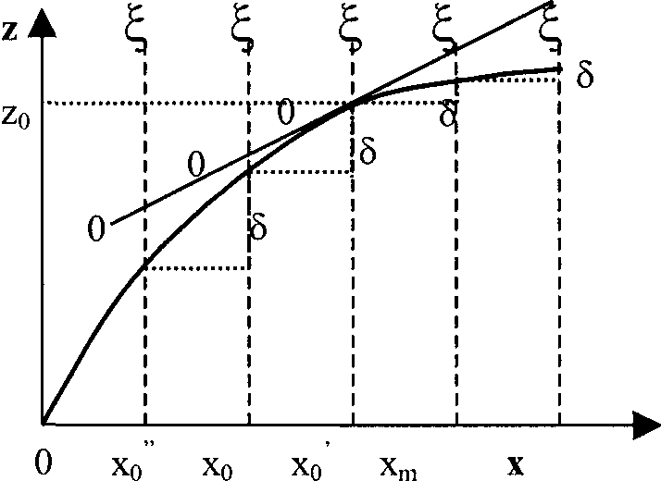

Рис. 21. Характеристика обратной связи.

W(S)

ψ(σ)
-ξ
ξ
σ

Рис.22 Структурная схема нелинейной системы.

$\begin{aligned}ξ=ψ(σ), \\ ψ(0)=0\text{.}\end{aligned}$Пусть на характеристике задан рабочий диапазон (0, х_{m}), за пределы которого переменная х в процессе работы системы не может выходить. Зададимся внутри рабочего диапазона некоторым произвольно установившимся равновесным режимом х_{о} = const, перенесем начало координат в рабочую точку (х_{о}, z_{o}) и перейдем к новым переменным — отклонениям от рассматриваемого равновесного состояния: σ = х-x_{о}, ξ = z-z_{o}. При этом нелинейная характеристика получит также новое выражение:
Уравнения системы в отклонениях примут вид (1):

$\begin{aligned}σ=−W(S)⋅ξ, \\ ξ=ψ(σ), \\ ψ(0)=0\text{.}\end{aligned}$Проведем к кривой ψ(σ) касательную в начале координат. Пусть уравнение касательной ξ=K·σ. Исследуем устойчивость равновесия линеаризованной системы.
(2):
$\begin{aligned}σ=−W(S)⋅ξ, \\ ξ=K⋅σ\text{.}\end{aligned}$С помощью критерия Гурвица условия устойчивости замкнутой системы (2) обычно сводятся к неравенству:

K₁<K<K₂.

Геометрически это трактуется так: прямая ξ=K·σ должна лежать между прямыми ξ=K₁·σ и ξ=K₂·σ, то есть внутри образованного этими прямыми угла. Этот угол, который обозначают (K₁, К₂) называют гурвицевым углом.
Если характеристика ψ(σ) лежит в гурвицевом угле, то равновесие линеаризованной системы асимптотически устойчиво и в соответствии с теоремой A.M. Ляпунова равновесие нелинейной системы в точке ξ = 0, σ = 0 устойчиво в малом.
При исследованиях устойчивости нелинейных систем часто поступали следующим образом: проверяли устойчивость линеаризованной системы во всех точках рабочего диапазона (обычно для этого достаточно проверить устойчивость в 2-х точках - с наименьшим и наибольшим наклоном касательной), и, если устойчивость обеспечивалась всюду, то нелинейная система считалась устойчивой при всех отклонениях, не выводящих за пределы рабочего диапазона, то есть устойчивой «в большом».
Иными словами, равновесие нелинейной системы устойчиво «в большом», если характеристика ξ(σ) и все направляющие лучи ее касательных расположены внутри гурвицева угла.
Примером может служить рисунок 23, где все координатные системы для различных значений x_{о} совмещены с одной системой координат.
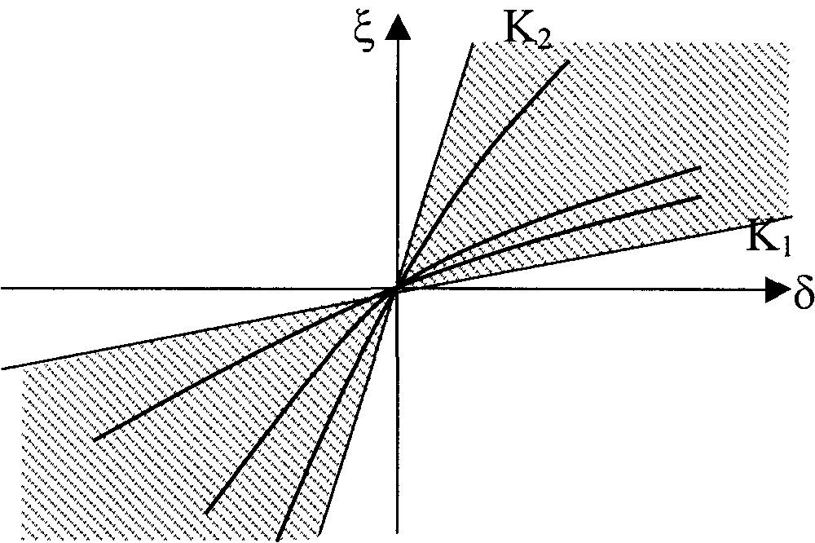

Рис.23. Нелинейные характеристики в гурвицевом угле.

Но в настоящее время доказано, что данная гипотеза в общем случае неверна, хотя опыт показал, что она применима для многих практических случаев.
$V(x)=L_{2}(x)+\int_{0}^{σ}{ψ(σ)⋅dσ,(3)}$Основоположниками новой теории абсолютной устойчивости можно считать А. И. Лурье и В.Н. Постникова, которые в своей работе «К теории устойчивости регулируемых систем» рассматривали класс характеристик, целиком лежащих в I и III квадрантах. Задача об устойчивости «в большом» таких систем решалась с помощью функции Ляпунова:
Сегодня эта форма (3) считается классической.

Дальнейшее распространение абсолютной устойчивости получила в работах М. А. Айзермана, но переломный момент в исследованиях абсолютной устойчивости наступил с разработки румынским ученым В. М. Поповым частотного критерия абсолютной устойчивости.

§7. Частотный метод В. М. Попова.

Если в системе автоматического регулирования имеется лишь одна однозначная нелинейность:
y = F(x), (4)

то, объединив все остальные (линейные) уравнения системы, можно всегда получить общее уравнение линейной части системы (рис. 24), в виде:

Q(S)x = -R(S)y (5)

F(x)

W(S)
x
y
x
x_{вх}=0

Рис. 24. Структурная схема нелинейной системы.

$\begin{aligned}W(S)=\frac{R(S)}{Q(S)}, \\ \text{где} \\ Q(S)=a_{0}S^{n}+a_{1}S^{n−1}+\text{.}\text{.}\text{.}+a_{n,} \\ R(S)=b_{0}S^{m}+b_{1}S^{m−1}+\text{.}\text{.}\text{.}+b_{m,} \\ \\ m≤n\text{.}\end{aligned}$ (6):

Линейная
часть
Нелиней-ность
y
x

Рис. 25. Видоизмененная структурная схема нелинейной системы.

Пусть нелинейность у = F(x) имеет любое очертание, не выходящее за пределы заданного угла arctg К (рис. 26), то есть при любом х имеем:
О < F(x) < Кх. (7)

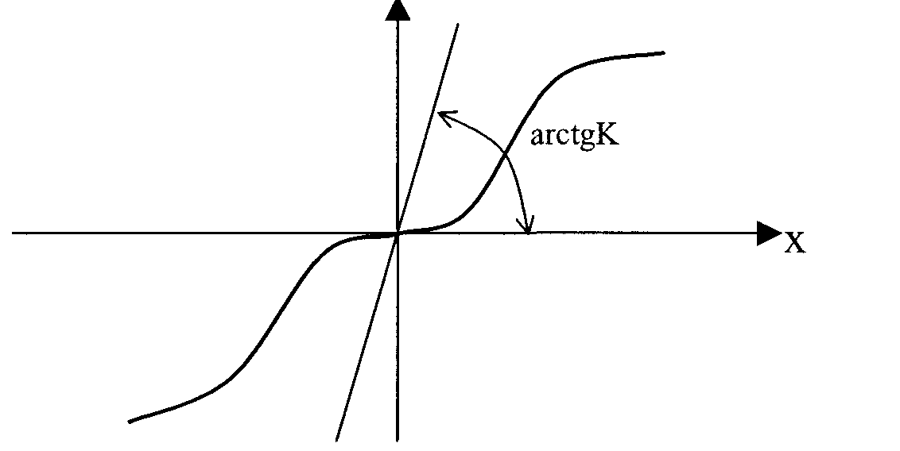

Рис. 26. Однозначная нелинейность.

Пусть многочлен Q(S) (или характеристическое уравнение нелинейной части Q(S) = 0) имеет корни с отрицательными вещественными частями или же кроме них имеется не более двух нулевых корней. То есть допускается, чтобы а_{n}= 0 или а_{n}= 0 и а_{n-1}= О в выражении Q(S) (6).

Теорема Попова формулируется следующим образом:

Для того чтобы система была абсолютно устойчива в угле [0, К] достаточно, чтобы существовало такое действительное число q, при котором для всех значений ω ≥ 0 выполнялось неравенство:

Re[1 +jωq) · W(jω)] + 1/K > 0, (8)

и чтобы в особых случаях имела место предельная устойчивость.

Под особым понимают случай, когда система обладает астатизмом v=l,2 или при наличии в знаменателе передаточной функции линейной части не более двух чисто мнимых корней.

При наличии одного нулевого полюса требуется еще, чтобы:

Im W(jω) →-∞ при ω → 0,

а при двух нулевых полюсах:

Re W(jω) → -∞ при ω → 0,
Im W(jω) < 0 при малых ω.

Существует еще одна формулировка этой теоремы, дающая удобную графическую интерпретацию.

Введем видоизмененную частотную характеристику W*(jω):

U*(ω) = ReW*(jω) = ReW(jω),

V*(ω) = Im W*(jω) = ωT_{o} Im W(jω), (9)

где T_{o} = 1сек - нормирующий множитель.

График W*(jω) имеет вид (рис. 27), аналогичный W(jω), когда в выражениях Q(S) и R(S) разность степеней n-m > 1.

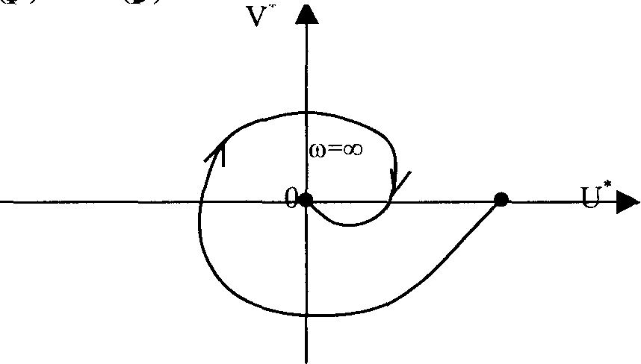
Рис. 27. График W* (jω ) при n-m > 1.

Если же разность степеней n-m = 1, то конец графика W (jω) будет лежать на мнимой оси ниже начала координат (рис. 28).
0
ω=∞
b₀/a₀
-b₀/a₀
U*
V*

Рис. 28. График W (jω) при n-m = 1.

Преобразуем левую часть неравенства (8):

Re[(l+jωq) · W(jω)]+ 1/K = Re W(jω) - ωq·Im W(jω) +1/K.

Тогда, положив: W*(jω) = U*(ω) + jV*(ω) . (9)

И использовав соотношение (9), получим вместо (8) для теоремы Попова условие:

U*(ω) - q/T_{o} ·V*(ω)) + 1/K = U*(ω) - q_{o} V*(ω) + 1/K > 0. (10)

При всех ω ≥ 0.

Очевидно, что равенство:

U*(ω) - q_{o} V*(ω) + 1/K = 0 (11)

представляет собой уравнение прямой на плоскости W*(jω).

Отсюда вытекает следующая графическая интерпретация теоремы Попова: для установления устойчивости нелинейной системы достаточно подобрать такую прямую на плоскости W (jω), проходящую через точку (-1/K, j0), чтобы вся кривая W (jω) лежала справа от этой прямой.

На рис. 29 показаны случаи выполнения теоремы.

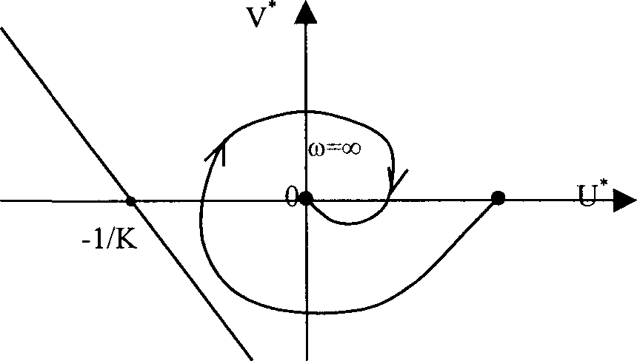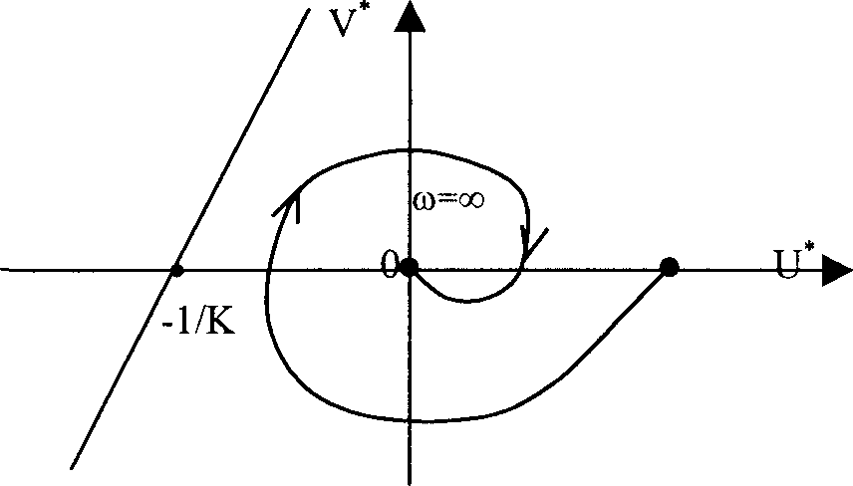

Рис. 29. Графики W*(jω) при выполнении теоремы В.М.Попова.

В этих случаях нелинейная система устойчива при любой форме однозначной нелинейности, ограниченной лишь условием 0 < F(x) < Кх.
На рис. 30 показаны случаи, когда теорема не выполняется, то есть нелинейная система не имеет абсолютной устойчивости.

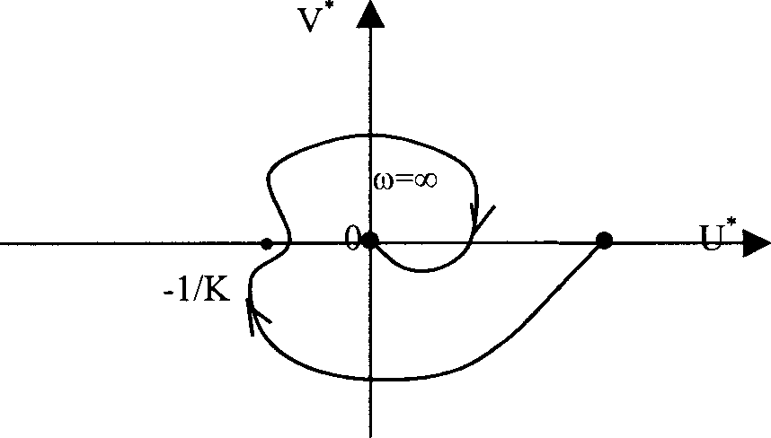

Рис. 30. Графики W*(jω) при невыполнении теоремы В.М.Попова.

В случае, когда имеем К = ∞, то в теореме Попова при этом вместо (8) получаем условие:
Re (1+jωq) · W(jω) > О,
а вместо (11):
U*(ω) – q₀ V*(ω) = 0,

при всех ω > 0.

Поэтому в графической интерпретации прямая должна проходить через начало координат.
Описанный частотный критерий Попова для систем с одной однозначной нелинейностью в его графической форме может быть применен при любой сложности линейной части системы и численно заданных коэффициентах уравнений. Более того, он может быть применен в случае, когда не заданы уравнения, но известна экспериментально снятая частотная характеристика линейной части W(jω). Чтобы установить устойчивость системы согласно рис.28, W(jω) надо перестроить в характеристику W*(jω), пользуясь формулами (9).

Очертание нелинейности может быть неизвестным. Необходимо знать лишь в пределах какого угла (рис. 25) она расположена.

Типы задач, решаемых с применением метода абсолютной устойчивости В.М.Попова:
1. Дано : [0,K];W(jω).
Определить абсолютно ли устойчива система.
2. Дано :W(jω).
Определить [0, К], при котором система абсолютно устойчива.
3. Дано: [0, К].
Определить W(jω), исходя из условия абсолютной устойчивости-задача синтеза.

Рекомендуемая литература.

- Айзерман Н.А., Гантмахер Ф.Р. Абсолютная устойчивость регулирования систем. – М.: издательство АН СССР, 1963. – Мос.
- Андронов А.А. Теория колебаний. – М.: Физматгиз, 1959, - 915с.
- Под редакцией Попова Е.П. и Нелепина Р.А. Точные методы исследования нелинейных систем автоматического управления. – М.: Машиностроение, 1970.
- Лурье А.И. Некоторые нелинейные задачи теории автоматического регулирования. – М.: Гостехиздат, 1951, - 216с.
- Современные методы проектирования систем автоматического управления. – М.: Машиностроение, 1967, - 702с. (под общей редакцией Петрова Б.Н., Солодовникова В.В., Топчива Ю.Н.)
- Воронов А.А. Основы теории автоматического управления. Особые линейные и нелинейные системы. – М.: Энергоиздат, 1981,-302с.
- Наумов Б.Н. Теория нелинейных автоматических систем. – М.: Наука, 1972, - 544с.
- Летов А.М. Устойчивость нелинейных регулируемых систем. – М.: Физматгиз, 1962.
- Ляпунов А.М. Общая задача об устойчивости движения. – М.: Гостехиздат, 1950.

Методические указания

по дисциплине «Теория управления» для студентов направления 550200 «Автоматизация и управление» очной и заочной форм обучения

Составитель: ст. преподаватель Пелевина А.А.
Ответственный редактор: к.т.н., доц. Крамнюк А.И.

Подписано к печати Бум. писч. №1
Заказ № Уч.изд.л.
Формат 60х84 1/16 Усл.печ.л.
Отпечатано на RISO GR 3750 Тираж экз.

Издательство «Нефтегазовый университет»
Государственного образовательного учреждения высшего профессионального образования
«Тюменский государственный нефтегазовый университет»
625000, г. Тюмень, ул. Володарского, 38
Отдел оперативной полиграфии издательства «Нефтегазовый университет»
625000, г. Тюмень, ул. Володарского, 38

